Design of an Attendance Management and Registration System for Cultural or Organizational Events.

Double-blind peer review of authors is not guaranteed if authors are listed.

After acceptance, you upload the final version with authors and their affiliations

~~First Author~~~~1~~~~; Second Author~~~~2~~~~; Third Author~~~~3~~



~~1,3~~*~~First and Third Author’s University, Country, first.author@email.edu, third.author@gmail.com~~*

~~2~~*~~Second Author’s University, Country,~~* [*~~second.author@email.com~~*](mailto:second.author@email.com)

***Abstract– En la gestión de eventos culturales y organizacionales, contar con un sistema eficiente de administración y registro de asistencia es clave para el éxito. Este artículo propone el diseño de un sistema de gestión de asistencia y registro para eventos, optimizando el control y la administración de participantes. Basado en PHP Laravel y MySQL, el sistema utiliza códigos QR para agilizar el registro de asistencia, garantizando precisión, seguridad y rapidez en tiempo real.***

***El desarrollo del sistema sigue la metodología ágil Scrum, lo que permite iteraciones constantes y mejoras basadas en retroalimentación. Su diseño centrado en el usuario, fundamentado en principios de UX/UI, asegura una plataforma intuitiva y accesible, reduciendo la curva de aprendizaje para organizadores y asistentes.***

***Además de automatizar tareas administrativas, el sistema incorpora análisis de datos en tiempo real, lo que permite monitorear el aforo, evaluar la participación y optimizar la planificación de eventos. La integración con bases de datos MySQL garantiza un almacenamiento seguro y estructurado, cumpliendo con estándares de protección de datos mediante JWT y OAuth2.***

***Con un enfoque en eficiencia, escalabilidad y usabilidad, este prototipo representa una solución innovadora para la gestión de eventos. Su diseño, basado en la experiencia y necesidades del Departamento de Arte y Cultura de la Universidad Don Bosco, donde se pretende implementar a futuro, garantizando su adaptación a un entorno real y su capacidad para optimizar la organización y el uso de recursos en distintos sectores.***

***Keywords—Attendance registration, Database, Event Management, User Experience, User Interfaces.***

# I. Introduction

La gestión y el registro de asistencia en eventos presentan múltiples desafíos, especialmente en términos de precisión, eficiencia y accesibilidad. En muchos casos, los organizadores dependen de métodos manuales, como listas en papel o registros en hojas de cálculo, que son propensos a errores, pérdidas de datos y dificultades en la consolidación de información en tiempo real. Además, la falta de automatización complica el análisis de métricas de asistencia, lo que dificulta la toma de decisiones estratégicas para futuras ediciones del evento [1].

Otro problema común es la experiencia del usuario, tanto para los asistentes como para los organizadores. Los procesos de registro poco intuitivos pueden generar largas filas, retrasos y dificultades en la verificación de identidad. Asimismo, la falta de integración con tecnologías emergentes, como códigos de respuesta rápida(QR), limita las posibilidades de optimización y personalización de la experiencia cultural [2].

Desde un punto de vista administrativo, la ausencia de un sistema centralizado impide la generación de reportes en tiempo real, dificultando el acceso a información clave para evaluar el impacto del evento y mejorar la planificación de futuras actividades. Un registro eficiente de asistencia no solo permite controlar el acceso de los asistentes, sino también gestionar el nivel de aforo del recinto, facilitando la organización y optimización de recursos [3].

Entre las principales ventajas de un registro de asistencia automatizado se encuentran la mayor seguridad, al permitir un control exhaustivo del nivel de ocupación de cada área del evento; la mayor eficiencia, ya que una tecnología adecuada reduce colas y aglomeraciones en las entradas y salidas; y una mejor experiencia para los asistentes y el personal, ya que la combinación de seguridad y eficiencia incrementa el bienestar general durante el evento [4].

Poder controlar el aforo de ocupación del recinto es un aspecto crucial en la gestión de eventos. Además, la optimización de los recursos en cada momento del evento permite aumentar el personal en áreas de alta asistencia y reducirlo cuando la afluencia es baja, lo que mejora la eficiencia y reduce costos. También es importante definir y controlar a los asistentes que acuden a cada sala, lo que permite conocer sus preferencias y, en el futuro, ofrecer experiencias más personalizadas. Asimismo, la generación de reportes sobre el tiempo de permanencia de cada asistente ayuda a identificar las zonas más concurridas del evento y la estancia media, lo que facilita la mejora de futuras ediciones y la optimización de la experiencia del usuario [5].

Para abordar estos desafíos, este artículo presenta el diseño de un sistema de administración y registro de asistencia para eventos culturales y organizacionales. La propuesta incluye la conceptualización de una plataforma que permita el control automatizado de acceso mediante tecnologías modernas, mejorando la seguridad, la eficiencia y la experiencia de los asistentes. Además, se plantea un modelo de datos estructurado para facilitar la generación de reportes en tiempo real y el análisis de métricas clave para futuras ediciones del evento.

El diseño del sistema se basa en la experiencia y necesidades del Departamento de Arte y Cultura de la Universidad Don Bosco, donde se pretende implementar a futuro. Esta colaboración permite adaptar la solución a un entorno real, asegurando que responda a los requerimientos específicos de la gestión de eventos culturales en la institución. En este contexto, el presente trabajo se enfoca exclusivamente en la fase de diseño del sistema, abordando aspectos arquitectónicos, tecnológicos y de usabilidad, con el objetivo de sentar las bases para su futura implementación y mejoras.

# II. Methodology

*A.* *Descripción del metodologia de desarrollo*

Para el diseño del sistema de administración de eventos y registros de asistencias, se seleccionó la metodología ágil SCRUM [6] debido a su conjunto de buenas prácticas que fomentan el trabajo colaborativo en equipo, optimizando los resultados del proyecto. Esta metodología permite un desarrollo flexible mediante entregas parciales y regulares del producto final, priorizando aquellas funcionalidades que aportan mayor valor al usuario.

El proyecto se ejecuta en ciclos cortos y de duración fija de dos semanas. Cada iteración proporciona un resultado completo y funcional de un ítem de requerimiento, lo que facilita la adaptación a cambios y la mejora continua del sistema. Además, para el diseño de la interfaz(UI) y la validación temprana de la experiencia de usuario(UX), se emplea el prototipado en Figma[7], permitiendo visualizar y ajustar la interacción del usuario antes de su implementación.

*B.* *Tecnologías utilizadas*

Para el diseño del sistema de administración y registro de asistencia de eventos, se utilizaron diversas tecnologías. Laravel[8], como framework de PHP[9], fue empleado para la creación de la estructura y lógica del sistema, facilitando la implementación del modelo MVC[10], y la gestión eficiente de rutas y controladores. MySQL[11] se utilizó como sistema de gestión de bases de datos, permitiendo el almacenamiento y consulta de la información de los eventos y asistentes. Finalmente, PHP fue el lenguaje de programación principal, proporcionando la base para la funcionalidad del sistema y su integración con las demás tecnologías mencionadas.

*C.* *Arquitectura del sistema y su funcionamiento*

El Sistema de Administración y Registro de Asistencia de Eventos es una plataforma web diseñada para facilitar la gestión de eventos, inscripciones y control de asistencia en actividades culturales. Está orientado a organizadores, administradores y asistentes, proporcionando una solución eficiente para la planificación, monitoreo y análisis de la participación en eventos. Para su desarrollo, se utilizó el framework Laravel, que sigue la arquitectura MVC (Modelo-Vista-Controlador), permitiendo una gestión eficiente de rutas, autenticación de usuarios y manipulación de bases de datos Como sistema de gestión de bases de datos, se empleó MySQL, optimizado para consultas eficientes y el manejo de grandes volúmenes de información. El lenguaje de programación principal es PHP, que facilita la integración con la base de datos y la gestión de la lógica del sistema a través de controladores y modelos.

Para garantizar un entorno de desarrollo y producción homogéneo, el sistema está basado en Docker, lo que permite el despliegue de la aplicación en contenedores. A través de Docker Compose, se orquestan múltiples servicios en contenedores, la base de datos MySQL y, opcionalmente, mientras que un servicio SMTP permite el envío de notificaciones por correo electrónico.

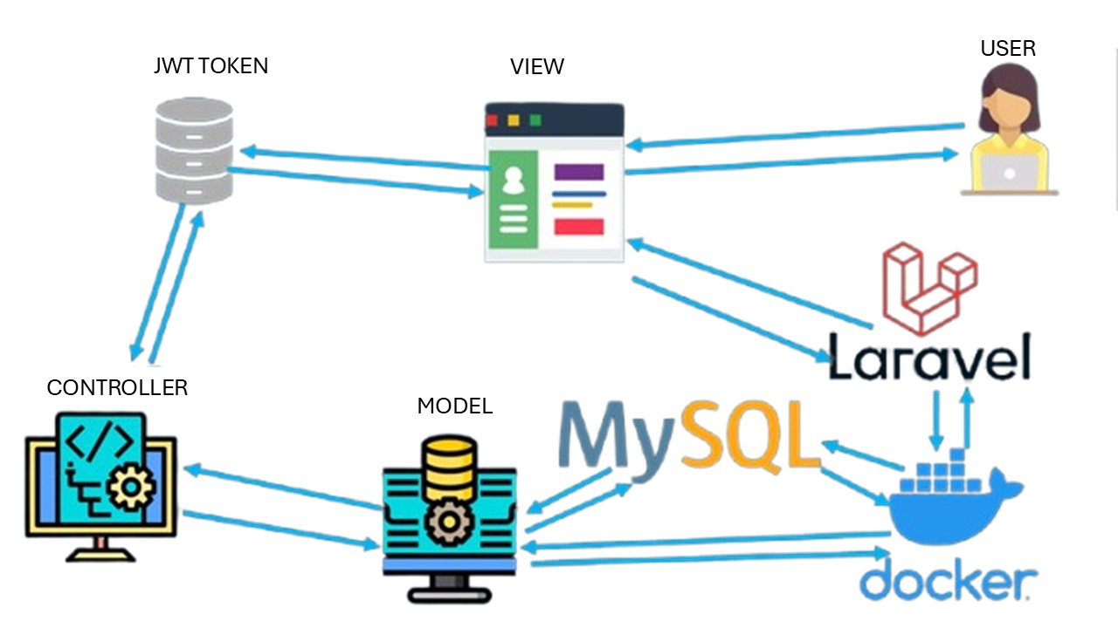

Fig. 1 Muestra un ejemplo de la arquitectura de software recomendada para un proyecto

# II. Diseño del Sistema

*A. Descripción del sistema*

Las principales funcionalidades del sistema se incluyen la gestión de eventos, donde los organizadores pueden crear, editar y eliminar eventos con detalles como fecha, ubicación y capacidad. También permite el registro y autenticación de usuarios, quienes pueden gestionar su asistencia a eventos. Cada asistente recibe un código QR único que puede ser escaneado para validar su asistencia de forma rápida y segura. Los administradores tienen acceso a un panel de control donde pueden visualizar estadísticas de asistencia, gestionar usuarios y configurar eventos. Adicionalmente, el sistema envía notificaciones por correo electrónico para confirmar registros y enviar recordatorios de eventos. Gracias a esta arquitectura y a la integración con tecnologías modernas, el sistema ofrece una solución escalable y eficiente para la administración de eventos.

*B. Interfaz de usuario*

El diseño de la interfaz de usuario (UI) y la experiencia de usuario (UX)[12] en un sistema de administración y registro de asistencia a eventos es un factor clave para garantizar su eficacia y adopción. Dado que este tipo de sistemas suelen ser utilizados por organizadores, administradores y asistentes con diferentes niveles de experiencia tecnológica, es fundamental que la interfaz sea intuitiva, accesible y eficiente en la gestión de registros y consultas.

El diseño UI del sistema debe priorizar una organización clara de los elementos en pantalla, con una navegación estructurada que permita a los usuarios acceder rápidamente a funciones esenciales, como la creación de eventos, el registro de participantes, la generación de reportes y el monitoreo en tiempo real de la asistencia. Es recomendable ver Fig.2 para observar el uso de una paleta de colores que diferencie secciones importantes, iconografía comprensible y tipografías legibles para mejorar la experiencia visual y la rapidez en la toma de decisiones.

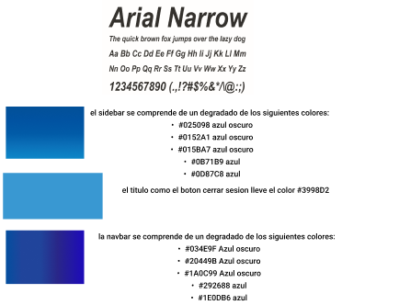

Fig. 2 Muestra un ejemplo de la paleta de colores y la tipografía recomendadas para un proyecto

Desde el punto de vista de la experiencia de usuario (UX), el sistema debe minimizar la curva de aprendizaje al ofrecer flujos de trabajo optimizados y reducir la cantidad de pasos innecesarios en los procesos de registro y administración. La integración de formularios dinámicos, autocompletado, validaciones en tiempo real y notificaciones interactivas puede mejorar la eficiencia del sistema y reducir errores en el ingreso de datos ver Fig. 3.

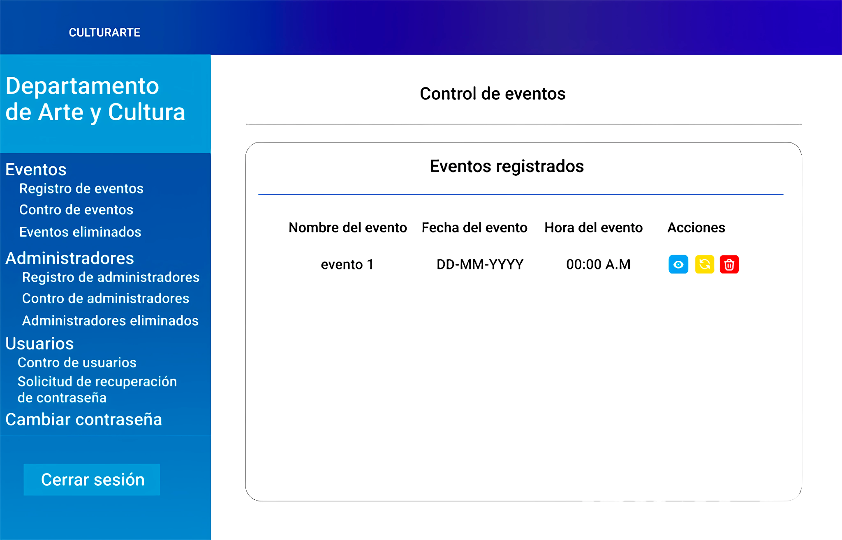

Fig. 3 Muestra la pantalla principal desde donde se gestionan todas las opciones de administración.

En términos de usabilidad, el sistema debe garantizar que los administradores puedan gestionar eventos de manera rápida y efectiva, mientras que los asistentes puedan registrar su participación sin dificultades. Para ello, se pueden implementar mecanismos como la generación de códigos QR para el acceso rápido, la sincronización con bases de datos externas, filtros avanzados para la búsqueda de registros y reportes automáticos que faciliten la toma de decisiones. Asimismo, la accesibilidad debe ser considerada, asegurando que personas con distintas capacidades puedan interactuar con la plataforma mediante opciones como compatibilidad con lectores de pantalla, teclas de acceso rápido y ajustes personalizables en la interfaz.

*C. Automatización y recolección de datos*

El sistema de administración y registro de asistencia a eventos está diseñado para optimizar la gestión de participantes y la recolección de datos mediante el uso de bases de datos integradas con servicios API. Esta arquitectura permite una comunicación fluida entre la interfaz del usuario y el backend, garantizando un procesamiento eficiente de la información en tiempo real. Gracias a la centralización de datos y la automatización de procesos, se mejora la precisión del registro de asistencia y se facilita la toma de decisiones basada en datos actualizados.

La base de datos del sistema almacena toda la información relevante de manera estructurada, registrando eventos, asistentes, organizadores y detalles de asistencia. A través del uso de una API bien definida, estos datos pueden ser accedidos, modificados y consultados de manera segura desde cualquier dispositivo autorizado. Este enfoque no solo evita redundancias y errores en la información, sino que también permite la sincronización de múltiples puntos de acceso, asegurando la consistencia de los datos.

El registro y validación de asistencia en tiempo real es una de las características clave del sistema. Mediante servicios API, los asistentes pueden registrarse y confirmar su asistencia utilizando diversos métodos, como formularios web, códigos QR. La API interactúa con la base de datos para verificar automáticamente la validez de los registros, evitando duplicaciones o información incorrecta. Esta automatización reduce la carga operativa de los administradores y mejora la experiencia de los asistentes, ya que el proceso de registro se vuelve más ágil y seguro.

Otro aspecto fundamental del sistema es la automatización de procesos y la generación de reportes. A través de consultas API, los administradores pueden acceder a información detallada sobre la asistencia a los eventos, aplicar filtros según criterios específicos y exportar datos en formatos como PDF. Esta funcionalidad permite evaluar la efectividad de los eventos organizados y facilita la toma de decisiones basada en información precisa. La capacidad de generar estadísticas en tiempo real proporciona una visión analítica que puede ser utilizada para mejorar la planificación y gestión de futuros eventos.

*B. Integración de Inicio de Sesión con Google en el Sistema de Gestión de Eventos*

El sistema de gestión de eventos incorpora un mecanismo de autenticación basado en Google, lo que facilita el proceso de registro y acceso para los usuarios. Esta funcionalidad permite que los asistentes y organizadores puedan iniciar sesión utilizando sus cuentas de Google, eliminando la necesidad de crear y gestionar credenciales adicionales. La integración con Google proporciona una experiencia de usuario más fluida y segura, mejorando la accesibilidad del sistema y asegurando la verificación de identidad mediante los protocolos de seguridad de Google.

Beneficios del Inicio de Sesión con Google

El uso de la autenticación mediante Google ofrece múltiples ventajas tanto para los usuarios como para los administradores del sistema. Entre ellas se encuentran:

Facilidad de Registro y Acceso: Los usuarios pueden iniciar sesión con un solo clic sin necesidad de recordar nombres de usuario y contraseñas adicionales. Esto reduce la fricción en el proceso de registro y fomenta una mayor participación en los eventos.

Seguridad Mejorada: Al aprovechar los protocolos de autenticación de Google, el sistema reduce los riesgos asociados con contraseñas débiles o reutilizadas. Google ofrece autenticación multifactor (MFA), lo que refuerza la seguridad del acceso.

Menos Carga para los Administradores: Al delegar la gestión de autenticación en Google, los administradores no necesitan preocuparse por almacenar y proteger credenciales de usuario, reduciendo la exposición a ataques como el robo de contraseñas.

Personalización y Comunicación: Una vez que los usuarios inician sesión con Google, el sistema puede acceder (con su consentimiento) a información como nombres y correos electrónicos. Esto facilita el envío de notificaciones personalizadas sobre eventos futuros, recordatorios y actualizaciones.

Sincronización con Otras Plataformas: La autenticación con Google permite una integración sencilla con otros servicios de la suite de Google, como Google Calendar, lo que facilita la organización de eventos y recordatorios automáticos para los asistentes.

Mayor Confianza del Usuario: Dado que Google es una plataforma ampliamente utilizada y de confianza, los usuarios pueden sentirse más seguros al utilizar un sistema que no requiere la creación de nuevas credenciales.

Implementación Técnica

Desde una perspectiva técnica, la integración del inicio de sesión con Google en el sistema de gestión de eventos se realiza mediante el protocolo OAuth 2.0. Este protocolo permite que los usuarios otorguen acceso a su información sin compartir credenciales con el sistema. El proceso se desarrolla en los siguientes pasos:

Solicitud de Autorización: Cuando el usuario elige iniciar sesión con Google, se le redirige a la página de autenticación de Google, donde debe otorgar los permisos necesarios.

Generación de Token de Acceso: Una vez que el usuario otorga el permiso, Google envía un token de acceso al sistema.

Validación y Almacenamiento de Sesión: El sistema verifica el token y extrae la información del usuario para registrar su acceso y permitir la interacción con la plataforma.

Gestión de Sesiones: Una vez autenticado, el usuario puede permanecer conectado sin necesidad de repetir el proceso en cada visita, salvo que cierre sesión manualmente.

Expiración y Renovación de Tokens: Para garantizar la seguridad del usuario, los tokens de acceso tienen una duración limitada. El sistema puede solicitar automáticamente una renovación cuando sea necesario*.*

*C. Seguridad y protección de datos*

La integración con otros servicios y plataformas es otro beneficio importante del uso de API en este sistema. Gracias a esta tecnología, el sistema puede conectarse con plataformas de correo electrónico para enviar notificaciones automáticas, sistemas de autenticación como OAuth, Google Sign-In o SSO para mejorar la seguridad, y herramientas de mensajería para comunicación directa con los asistentes.

La seguridad y el control de acceso son aspectos críticos en la gestión de la asistencia a eventos, y las API implementadas en el sistema garantizan la protección de la información mediante mecanismos de autenticación y autorización. Tecnologías como tokens JWT y OAuth permiten que solo los usuarios autorizados accedan a ciertos niveles de información o modifiquen registros específicos, asegurando la integridad de los datos y previniendo accesos no autorizados.

Además, la integración con Google Sign-In mejora aún más la seguridad al aprovechar las medidas de autenticación avanzadas de Google, como la verificación en dos pasos y la detección de actividad sospechosa. Estas medidas de seguridad son esenciales para cumplir con las regulaciones de protección de datos y generar confianza entre los usuarios del sistema.

Otro aspecto relevante es la gestión de permisos. Con Google Sign-In, los administradores pueden configurar los niveles de acceso de cada usuario dependiendo de su rol en el sistema. Esto significa que los organizadores de eventos pueden tener permisos avanzados para gestionar registros y asistencia, mientras que los asistentes solo pueden visualizar la información relevante a sus eventos.

Impacto en la Experiencia de Usuario

Desde la perspectiva de la experiencia de usuario (UX), el inicio de sesión con Google mejora significativamente la interacción con la plataforma. Los asistentes pueden registrarse en segundos y acceder rápidamente a sus eventos sin necesidad de recordar credenciales adicionales. Además, al sincronizar eventos con Google Calendar, los usuarios pueden recibir notificaciones automáticas sobre sus próximas actividades, reduciendo la probabilidad de olvidos o confusiones.

Para los organizadores, esta integración también representa una mejora significativa. Al contar con un registro de usuarios autenticado por Google, pueden obtener estadísticas más precisas sobre la asistencia y participación en los eventos, optimizando la gestión y planificación.

Asimismo, la incorporación de esta tecnología permite una mejor recuperación de cuentas en caso de que un usuario pierda acceso. Dado que Google ofrece mecanismos avanzados de recuperación de cuentas, los usuarios pueden restaurar su acceso sin necesidad de soporte técnico adicional, reduciendo la carga de trabajo del equipo de administración del sistema.

Expansión y Futuro de la Integración

El uso de autenticación con Google no solo mejora la seguridad y usabilidad del sistema actual, sino que también abre oportunidades para futuras integraciones. Por ejemplo, se podría incluir compatibilidad con Google Meet para eventos virtuales, o incluso permitir que los organizadores gestionen transmisiones en vivo directamente desde la plataforma.

Otra posible evolución del sistema sería la personalización del acceso según los datos de Google del usuario. Por ejemplo, si un asistente ya ha participado en eventos anteriores, el sistema podría recomendarle futuros eventos basados en sus preferencias y actividad pasada.

En conclusión, la integración del inicio de sesión con Google en el sistema de gestión de eventos no solo mejora la seguridad y la experiencia del usuario, sino que también optimiza la administración de eventos y la comunicación con los asistentes. Gracias a esta funcionalidad, el sistema se vuelve más accesible, confiable y eficiente para todos los involucrados. Con la continua evolución de las tecnologías de autenticación y seguridad, esta integración seguirá siendo un pilar clave para garantizar una gestión de eventos moderna y efectiva.

# III. Discusión

El diseño propuesto ha sido evaluado en comparación con soluciones existentes en el mercado y en la literatura académica, lo que ha permitido identificar sus principales ventajas y oportunidades de mejora. A diferencia de otras implementaciones, esta propuesta se distingue por tener menor costo e integrar nuevas tecnologías para en un futuro poder migrar a la nube. Esta comparación evidenció fortalezas como facilidad de uso, escalabilidad, e interoperabilidad y áreas donde aún es posible optimizar su rendimiento, especialmente en aspectos como compatibilidad.

Durante la fase de diseño, se identificaron diversas limitaciones que influyeron en la viabilidad del proyecto. Entre ellas, se destacan limitaciones en cuanto a las restricciones de hardware, compatibilidad con plataformas existentes, necesidad de alta capacidad de procesamiento. Estas limitaciones representaron un desafío significativo, ya que condicionaron el desarrollo completo de ciertas funcionalidades y llevaron a la necesidad de ajustes en la planificación del proyecto.

A lo largo del proceso de desarrollo, también surgieron diversos desafíos que impidieron la implementación total de la solución en esta fase. Entre los principales obstáculos encontrados se incluyen barreras regulatorias, por problemas de compatibilidad con infraestructuras existentes. Estos factores resaltan la importancia de una planificación detallada y la exploración de alternativas para superar estas barreras en futuras iteraciones del proyecto.

# IV. Conclusión y Trabajo Futuro

El diseño presentado representa una solución innovadora para la administración y control de asistencia a eventos, integrando automatización, conectividad y análisis de datos en tiempo real. Su implementación tiene el potencial de generar un impacto significativo en áreas que gestionan eventos, al ofrecer mejoras en optimización de procesos, reducción de costos, mayor precisión en la toma de decisiones. Aunque aún existen aspectos por mejorar, los resultados obtenidos hasta ahora indican que esta propuesta es viable y representa una alternativa prometedora dentro de su campo de aplicación.

La implementación de esta solución podría aportar múltiples beneficios, como una mejor accesibilidad a la información y una mayor eficiencia en los procesos productivos. Además, su diseño modular y escalable permite su adaptación a distintos escenarios y necesidades, ampliando su aplicabilidad y relevancia en diferentes contextos.

Para completar el desarrollo e implementación de la solución, se ha identificado una serie de pasos que permitirán mejorar su funcionalidad y aplicabilidad. En primer lugar, es necesario optimizar el prototipo, afinando tanto el hardware como el software para mejorar su eficiencia y estabilidad. Posteriormente, se requiere una validación experimental en entornos reales para evaluar su desempeño en condiciones prácticas y realizar los ajustes necesarios según los resultados obtenidos.

Otro aspecto clave es abordar las limitaciones detectadas en la fase de diseño, como la compatibilidad con otras tecnologías. Esto permitirá mejorar el rendimiento general del sistema y garantizar su efectividad en la aplicación prevista. Además, se plantea la exploración de alternativas tecnológicas que puedan potenciar aún más la solución, incluyendo el uso de herramientas emergentes y metodologías innovadoras.

Estos pasos garantizarán que el diseño avance hacia una implementación exitosa, asegurando su viabilidad y maximizando su impacto en el área de aplicación. Con estas mejoras y estrategias, el proyecto podrá evolucionar hasta convertirse en una solución consolidada y efectiva dentro del campo para el cual fue diseñado.

Acknowledgment

El Departamento de Arte y Cultura de la Universidad Don Bosco no proporcionó información sobre su experiencia en la organización de eventos culturales, la cual habría servido como base para el desarrollo de este sistema..

References

1. D. Sánchez Silva, "Transformación digital en la organización de eventos: claves para innovar y optimizar el proceso," *Daniela Sánchez Silva*, [Online]. Available: <https://www.danielasanchezsilva.com/post/transformaci%C3%B3n-digital-en-la-organizaci%C3%B3n-de-eventos-claves-para-innovar-y-optimizar-el-proceso>. [Accessed: 12-Feb-2025].
2. M. Ruiz González, *Innovación tecnológica: eventos inmersivos*, Trabajo de Fin de Grado, Grado en Protocolo, Organización de Eventos y Comunicación Corporativa, Univ. Rey Juan Carlos, Campus de Vicálvaro, España, 2024.
3. Á. Recalde Alguacil, *Sistema de control de aforos en eventos mediante tecnología móvil con servicios de seguridad*, Proyecto de Fin de Máster, Máster en Ingeniería Informática, Univ. Politécnica de Madrid, Escuela Técnica Superior de Ingenieros Informáticos, España, 2023
4. D. Sánchez, "La importancia de la seguridad en eventos masivos," *Daniela Sánchez Silva*, [Online]. Available: <https://www.danielasanchezsilva.com/post/importancia-de-la-seguridad-en-eventos-masivos>. [Accessed: 12-Feb-2025].
5. Análisis de eventos: cómo utilizar datos y análisis para optimizar su estrategia de eventos," *Faste Capital*, 2 de junio de 2024. [Online]. Available: [https://fastercapital.com/es/contenido/Analisis-de-eventos--como-utilizar-datos-y-analisis-para-optimizar-su-estrategia-de-eventos.html]. [Accessed: 12-Feb-2025].
6. M. Trigás Gallego, *Metodología Scrum*, Bachelor's thesis, Universitat Oberta de Catalunya, 2012.
7. Figma, "Figma: The collaborative interface design tool," [Online]. Available: [https://www.figma.com](https://www.figma.com/). [Accessed: 12-Feb-2025].
8. Laravel, "Laravel 11.x Documentation," Laravel, 2024. [Online]. Available:<https://laravel.com/docs/11.x/readme>. [Accessed: 13-Feb-2025].
9. PHP, "PHP Manual," PHP, 2025. [Online]. Available:<https://www.php.net/>. [Accessed: 13-Feb-2025]
10. E. Bascón Pantoja, "El patrón de diseño Modelo-Vista-Controlador (MVC) y su implementación en Java Swing," *Acta Nova*, vol. 2, no. 4, pp. 493-507, 2004. [Online]. Available:<http://www.scielo.org.bo/scielo.php?script=sci_arttext&pid=S1683-07892004000100005&lng=es&tlng=es>. [Accessed: 13-Feb-2025].
11. Oracle, "¿Qué es MySQL?," Oracle, 2025. [Online]. Available:<https://www.oracle.com/es/mysql/what-is-mysql/>. [Accessed: 13-Feb-2025].
12. P. Rajesh, M. Selvadurai, V. Saranya Selvamani, y P. Chandrasekar, *Fundamentals of UX/UI (An Approach to Design Principles)*. Aug. 2022. DOI: 10.47715/JPC.B.87.2022.9789391303389. ISBN: 9789391303389.